办公室周例会会议纪要
﹝2021﹞1号

会议时间：2021年9月13日
会议地点：B02-310
参加人员：王堂、李心茹、冯贵同、刘立君、孙同心、徐航
记 录 人：历泓辰
会议就办公室意识形态工作，车辆工作安全等问题进行了重申。
根据上周工作会议精神，办公室每周例会时间定为周一早上八点半，如确有工作安排，请提前请假
一、意识形态工作方面
要继续严格贯彻后勤服务中心的要求，无论是QQ、微信或是微信群均需要符合国家、学校与中心的各类要求，微信朋友圈社交软件不得随意传播未经核实的信息，提高政治站位，坚决打赢这场疫情攻坚战。
二、安全工作方面
再次重申车辆安全问题，本着对自己对乘客对家庭负责任的态度，注意行车安全，在疫情防控工作常态化情况下，按要求落实卫生管理与消杀制度，并及时填写消杀台账
三、其他工作方面
1、车辆费用结算方面，需要详细填写派车结算单，为了方便后续查找与核对账务；维修费与车辆结算费用均需要及时提交报账，不允许跨年的情况发生，以免预算有限，影响报账
2、重申了劳动纪律，请假要按照流程履行请假手续，如遇突发事件需补齐手续
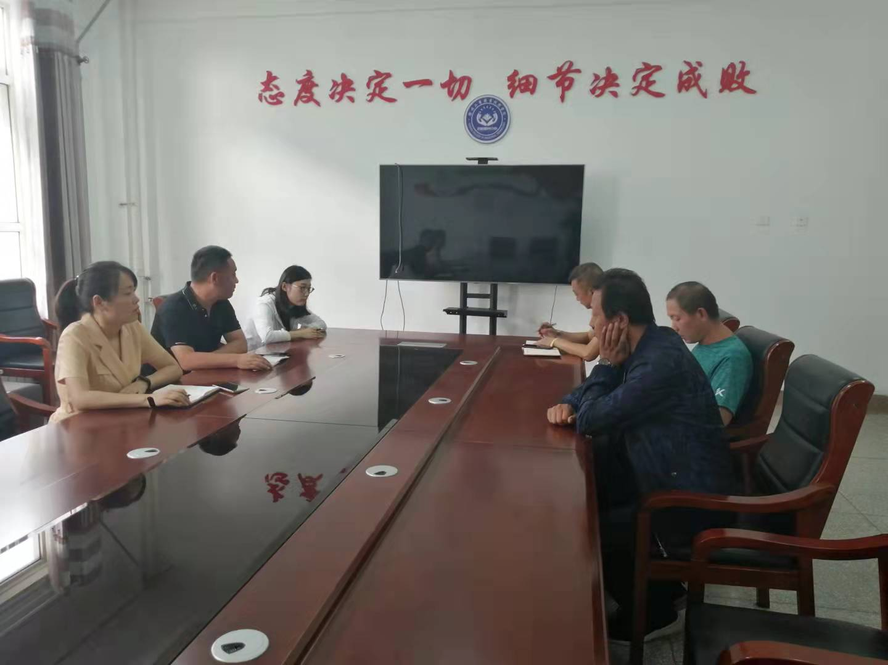

办公室
2021年9月13日

